第八单元 金属和金属材料
课题1 金属材料
01 知识管理
1．金属的物理性质
共 性：常温下，大多数金属都是固体，有金属光泽、有优良的________性、________性和________性。
特 性：大多数金属呈银白色，但铜呈________色，金呈________色；常温下，绝大多数金属是固体，而汞却是________。
2．金属材料的用途
性质与用途的关系：(1)决定物质用途的主要因素：物质的________。
(2)决定物质用途的其他因素：________、资源、是否________、使用是否________，以及废料是否易于回收和对________的影响等。
3．合金
概 念：在________中加热熔合________________，就可制得具有________的合金。
性 能：合金的硬度一般比各成分金属________，多数合金的熔点________组成它的成分金属，抗腐蚀性能________等；________和________就是________的两种铁合金，生铁的含碳量为________，钢的含碳量为________。
钛 合 金：钛和钛合金具有________、________、________、易于加工、机械性能好、________等优点，被广泛应用于火箭、导弹、________、船舶、化工和通信设备等。
02 基础题
1．人类历史上大量使用铝、钛、铁、铜四种金属的时间先后顺序是( )
A．铜、铁、铝、钛 B．铁、铝、铜、钛
C．铜、铁、钛、铝 D．铁、铜、铝、钛
2．(北京中考)铜能被加工成厚度仅为7微米的超薄铜箔，说明铜具有良好的( )
A．导电性 B．延展性
C．导热性 D．抗腐蚀性
3．物质的性质决定用途。下列物质的用途和性质不一致的是( )
A．铜导电性好作导线
B．铝的密度小作飞机材料
C．金的延展性好做成金箔
D．银的导热性好作装饰品
4．(玉林中考)下列物质中不属于合金的是( )
A．玻璃钢 B．黄铜
C．生铁 D．硬铝
5．下列关于“合金”的叙述：①合金中至少含有两种金属；②合金中各元素以化合物的形式存在；③合金中一定含有金属；④合金一定是混合物；⑤合金具有金属特性。其中正确的是( )
A．④ B．①②③
C．③④ D．③④⑤
6．下列关于“金属之最”的说法中，正确的是( )
A．硬度最大的金属是铁
B．目前，世界年产量最高的金属是铝
C．导电性最好的金属是钨
D．熔点最低的金属是汞
7．金属与我们生活息息相关，按要求回答下列问题。
(1)下列物质属于合金的是________。
A．氧化铁 B．不锈钢
C．黄铜 D．硫酸铜
(2)下列金属制品的用途与其性质不存在决定关系的是________。
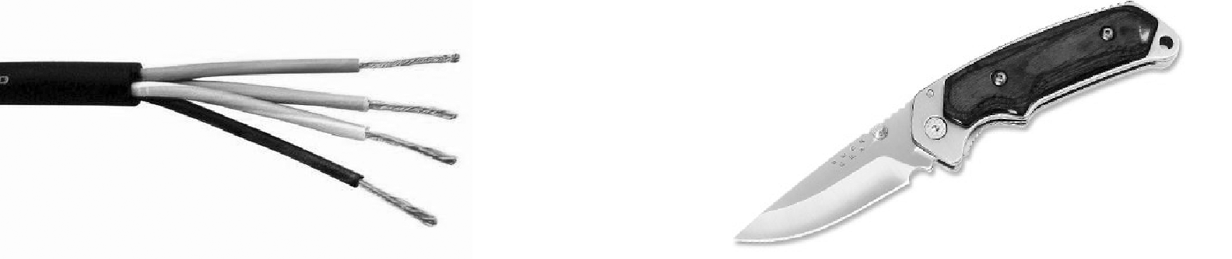
A．电线—延展性 B．刀具—硬度大
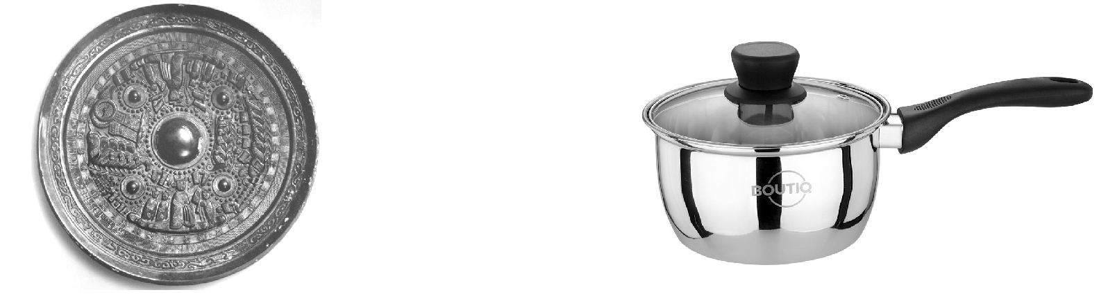
C．铜镜—金属光泽 D．炊具—导热性
(3)焊锡是生活中常用的一种锡与铅的合金，要比较焊锡、锡、铅的熔点高低可采用________________________________________________________________________
________________________________________________________________________的方法。
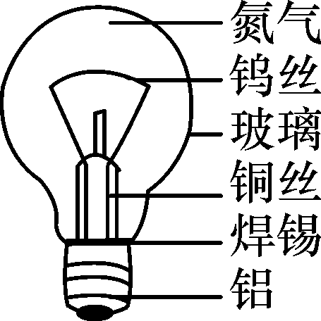
8．灯泡是我们十分熟悉的物质，如图标出的是灯泡组成的有关物质，请根据图示回答问题。
(1)所示物质中属于金属材料的是______________________，属于非金属材料的是__________________________(写出一种即可)。
(2)物质的性质决定物质的用途，灯泡的灯丝是钨丝的原因是________________________________________________________________________。
03 中档题
9．金属材料在现实生活中有极为重要的作用。下列金属材料的运用与金属所具有的性质不一致的是( )
A．制造白炽灯灯丝——熔点高
B．制造飞机——坚硬而质轻
C．制造盛装化工原料的容器——耐腐蚀
D．制造保险丝——硬度大
10．(湘潭中考)下列有关合金的说法中，不正确的是( )
A．合金属于金属材料
B．青铜、黄铜的硬度大于铜
C．合金的抗腐蚀性能比其成分金属强
D．合金的熔点比其成分金属高
11．金属材料的性质在很大程度上决定了它们的用途。下列说法中不正确的是( )
A．不锈钢抗腐蚀性好，常用于制造医疗器械
B．铁具有良好的导热性，可以用于制造炊具
C．铝合金轻而坚韧，可作汽车、飞机的材料
D．铅锑合金的熔点较低、电阻率较大，常用于制成发热体
12．(广州中考)下列关于金属的说法正确的是( )
A．铝元素在地壳中含量最多，使用也最早
B．不锈钢的抗腐蚀性强于纯铁，硬度小于纯铁
C．灯泡里的灯丝常用钨制成
D．地球上金属矿物资源储量有限，可再生
13．阅读表格，综合考虑下表各方面的因素，回答以下问题：

金  属 | 全球产量  (10⁴吨) | 密度  (10³ kg·m^{－3}) | 熔点  (℃) | 导热  性能 | 导电  性能 | 市场价格  (元/吨)
铝 | 15 000 | 2.7 | 660 | 4 | 4 | 16 000
铜 | 8 000 | 8.9 | 1 083 | 2 | 2 | 17 700
金 | 2 | 19.3 | 1 063 | 3 | 3 | 8 800 000
铁 | 301 430 | 7.9 | 1 540 | 8 | 7 | 2 200
铅 | 3 000 | 11.3 | 327 | 9 | 9 | 4 900
银 | 8 | 10.5 | 961 | 1 | 1 | 1 365 000
注：表中导热性能1→9表示导热性由强到弱；导电性能1→9表示导电性由强到弱。

(1)导电性能最好的两种金属是________。
(2)在你认为导电性能好的金属中，哪种更适宜做导线？为什么？________________________________________________________________________。
(3)为什么用铝锅炒菜时锅底易变形，而用铁锅则不会？________________________________________________________________________。
(4)物质的用途受许多因素影响，生活中的水杯有些是由金属制成的，根据你的生活经验和所学的化学知识，说出制造水杯的金属应具有哪些特点？________________、________________、________________。
14．利用金属的物理性质鉴别下列各组物质(简要写出物质性质即可)。
(1)铁和铝________________；
(2)银和汞________________；
(3)铜和金________________；
(4)铜和铁________________；
(5)铁粉和石墨粉________________。
15．李梅同学在学习《金属材料》一课后，在家里收集了一些金属材料，其中有：①铁片、钢片；②黄铜片、纯铜片；③纯铝片、铝合金片等。
(1)她将上述三组中的两种金属互相刻画。
①她这样做的目的是探究________________________________________________________________________。
②她观察到的现象是__________________________________，从该现象中可以得出的结论是________________________________________________________________________。
(2)经查阅资料，她还获得了以下信息：

类别 | 纯金属 |  |  |  | 合金
物质 | 铅 | 镉 | 铋 | 锡 | 焊锡 | 武德合金
熔点/℃ | 327 | 321 | 271 | 232 | 183 | 70
①分析表中有关数据，可以得出的结论是________________________________。
②说出武德合金的一种重要用途________________________________。
(3)通过以上综合探究，李梅发现合金的很多性能与组成它们的纯金属不同，在很多方面合金的性能比组成它们的纯金属要________(填“好”或“差”)，因此日常使用的金属材料，大多数是________(填“纯金属”或“合金”)。
参考答案
知识管理
1．导电 导热 延展 紫红 黄 液体 2.性质 价格 美观 便利 环境
3．金属 某些金属或非金属 金属特征 大 低于 更好 生铁 钢 含碳量不同 2%～4.3% 0.03%～2% 熔点高 密度小 可塑性好 抗腐蚀性好 航天飞机
基础题
1．A 2.B 3.D 4.A 5.D 6.D 7.(1)BC (2)A (3)将焊锡、锡、铅放在相同条件下加热，观察它们熔化顺序 8.(1)钨丝(或铝或铜丝或焊锡) 玻璃(或氮气) (2)钨的熔点高，具有导电性
中档题
9．D 10.D 11.D 12.C 13.(1)银、铜 (2)铜；因为价格便宜 (3)铝的熔点比铁低 (4)无毒 化学性质稳定 硬度大 14.(1)能否被磁铁吸引 (2)状态 (3)颜色 (4)颜色 (5)是否有滑腻感(或是否被磁铁吸引) 15.(1)①比较纯金属和它们合金的硬度 ②纯金属表面留下明显划痕 合金的硬度比组成它们的纯金属的大 (1)①合金的熔点比它各成分的熔点低 ②作电路保险丝 (3)好 合金

